**МІНІСТЕРСТВО ОСВІТИ І НАУКИ УКРАЇНИ**

**НАЦІОНАЛЬНИЙ УНІВЕРСИТЕТ «ЛЬВІВСЬКА ПОЛІТЕХНІКА»**

Інститут **ІКНІ**

Кафедра **ПЗ**

**ЗВІТ**

До лабораторної роботи №9

На тему: «Нелінійні структури даних: червоно-чорні дерева»

З дисципліни: «Алгоритми та структури даних»

**Лектор** : доцент каф.ПЗ

Коротєєва Т.О.

**Виконала:** ст.гр.ПЗ-23

Кохман О.В.

**Прийняв:** асистент каф.ПЗ

Франко А.В.

«____»__________2022 р.

$\sum{_____}$_ _ _ _ _ _ _ _ .

Львів – 2022

**Тема:** нелінійні структури даних: червоно-чорні дерева

**Мета:** ознайомитися з червоно-чорними деревами та отримати навички програмування алгоритмів, що їх обробляють.

**Теоретичні відомості**

Дерева як засіб реалізації словників ефективні, якщо їх висота мала, але мала висота не гарантується, і в гіршому випадку дерева не більш ефективні, ніж списки. Червоно-чорні дерева – це один з типів збалансованих дерев пошуку, в яких передбачені операції балансування гарантують, що висота дерева не перевищить O(log N).

Червоно-чорне дерево (*red-black tree*) – це двійкове дерево пошуку, вершини якого розділені на червоні (*red*) і чорні (*black*). Таким чином, кожна вершина зберігає один додатковий біт – її колір.

При цьому повинні виконуватися певні вимоги, які гарантують, що глибина будь-яких двох листків дерева відрізняється не більше, ніж у два рази, тому дерево можна назвати збалансованим (*balanced*).

Кожна вершина червоно-чорного дерева має поля *color*(колір), *key*(ключ), *left*(лівий нащадок), *right*(правий нащадок) і *p*(предок). Якщо у вершини відсутній нащадок або предок, відповідне поле містить значення *nil*. Для зручності ми будемо вважати, що значення *nil*, які зберігаються в полях *left*і *right*, є посиланнями на додаткові (фіктивні) листки дерева. При такому заповненні дерева кожна вершина, що містить ключ, має двох нащадків.

Двійкове дерево пошуку називається червоно-чорним деревом, якщо воно має такі властивості (будемо називати їх RB-властивостями, *red-black properties*):

1) кожна вершина або червона, або чорна;

2) Правило червоного: Якщо елемент червоний, його батько повинен бути чорним.

3) Правило шляху: Кількість чорних елементів повинна бути однаковою для всіх шляхів від кореневого елемента до елемента, що не має дочірніх або має один дочірній елемент.

**Індивідуальне завдання**

1) читає з клавіатури ключі N, M (цілі, дійсні або символи залежно від варіанту завдання);

2) програма зберігає першу послідовність до червоно-чорного дерева;

3) кожного разу, коли до дерева додається новий елемент, потрібно вивести статистику (згідно з варіантом завдання);

4) після побудови дерева для кожного елемента другої послідовності М потрібно вивести результати наступних операцій над деревом:

1. Чи є елемент у дереві та його колір?

2. Нащадок (нащадки) та його (їх) колір.

3. Батько та його колір.

Використовувати готові реалізації структур даних (наприклад, STL) **заборонено**.

***Варіант 9: N, M –***символи;голосний елемент та його колір; нащадки та їх колір.

**Код програми**

Назва файлу: main.cpp

#include <iostream>

using namespace std;

struct node {

char data{};

node* left = nullptr;

node* right = nullptr;

node* parent = nullptr;

string color;

};

char vowels[] = { 'a', 'e', 'i', 'o', 'u' };

class RedBlackTree {

node* root;

public:

RedBlackTree() : root(nullptr) {}

node* GetRoot() { return root; }

void InsertNode(char stuff) {

if (root == nullptr) {

root = new node();

root->data = stuff;

root->parent = nullptr;

root->color = "BLACK";

cout << "Element inserted.\n";

}

else {

auto linker = GetRoot();

node* newnode = new node();

newnode->data = stuff;

while (linker != nullptr) {

if (linker->data > stuff) {

if (linker->left == nullptr) {

linker->left = newnode;

newnode->color = "RED";

newnode->parent = linker;

cout << "Element inserted.\n"; break;

}

else { linker = linker->left; }

}

else {

if (linker->right == nullptr) {

linker->right = newnode;

newnode->color = "RED";

newnode->parent = linker;

cout << "Element inserted.\n"; break;

}

else { linker = linker->right; }

}

}

RB_Insert_Fixup(newnode);

}

}

void RB_Insert_Fixup(node* z) {

while (z->parent->color == "RED") {

auto grandparent = z->parent->parent;

auto uncle = GetRoot();

if (z->parent == grandparent->left) {

if (grandparent->right) { uncle = grandparent->right; }

if (uncle->color == "RED") {

z->parent->color = "BLACK";

uncle->color = "BLACK";

grandparent->color = "RED";

if (grandparent->data != root->data) { z = grandparent; }

else { break; }

}

else if (z == grandparent->left->right) {

LeftRotate(z->parent);

}

else {

z->parent->color = "BLACK";

grandparent->color = "RED";

RightRotate(grandparent);

if (grandparent->data != root->data) { z = grandparent; }

else { break; }

}

}

else {

if (grandparent->left) { uncle = grandparent->left; }

if (uncle->color == "RED") {

z->parent->color = "BLACK";

uncle->color = "BLACK";

grandparent->color = "RED";

if (grandparent->data != root->data) { z = grandparent; }

else { break; }

}

else if (z == grandparent->right->left) {

RightRotate(z->parent);

}

else {

z->parent->color = "BLACK";

grandparent->color = "RED";

LeftRotate(grandparent);

if (grandparent->data != root->data) { z = grandparent; }

else { break; }

}

}

}

root->color = "BLACK";

}

node* TreeSearch(char stuff) {

auto temp = GetRoot();

if (temp == nullptr) { return nullptr; }

while (temp) {

if (stuff == temp->data) { return temp; }

else if (stuff < temp->data) { temp = temp->left; }

else { temp = temp->right; }

}

return nullptr;

}

void LeftRotate(node* x) {

node* nw_node = new node();

if (x->right->left) { nw_node->right = x->right->left; }

nw_node->left = x->left;

nw_node->data = x->data;

nw_node->color = x->color;

x->data = x->right->data;

x->left = nw_node;

if (nw_node->left) { nw_node->left->parent = nw_node; }

if (nw_node->right) { nw_node->right->parent = nw_node; }

nw_node->parent = x;

if (x->right->right) { x->right = x->right->right; }

else { x->right = nullptr; }

if (x->right) { x->right->parent = x; }

}

void RightRotate(node* x) {

node* nw_node = new node();

if (x->left->right) { nw_node->left = x->left->right; }

nw_node->right = x->right;

nw_node->data = x->data;

nw_node->color = x->color;

x->data = x->left->data;

x->color = x->left->color;

x->right = nw_node;

if (nw_node->left) { nw_node->left->parent = nw_node; }

if (nw_node->right) { nw_node->right->parent = nw_node; }

nw_node->parent = x;

if (x->left->left) { x->left = x->left->left; }

else { x->left = nullptr; }

if (x->left) { x->left->parent = x; }

}

void PreorderTraversal(node* temp) {

if (!temp) { return; }

cout << "--> " << temp->data << "<" << temp->color << ">";

PreorderTraversal(temp->left);

PreorderTraversal(temp->right);

}

void PostorderTraversal(node* temp) {

if (!temp) { return; }

PostorderTraversal(temp->left);

PostorderTraversal(temp->right);

cout << "--> " << temp->data << "<" << temp->color << ">";

}

node* findVowel(node* temp) {

if (!temp) { return nullptr; }

for (int i = 0; i < 5; ++i) {

if (vowels[i] == temp->data) { return temp; }

}

auto result = findVowel(temp->left);

if (result) { return result; }

result = findVowel(temp->right);

if (result) { return result; }

}

};

void menu() {

cout << "\n__________________________________________";

cout << "\n\n *****Working with Red-Black-Tree******";

cout << "\n__________________________________________";

cout << "\n\n1. Enter N key element";

cout << "\n2. Enter M key element";

cout << "\n3. Exit.";

cout << "\n__________________________________________";

cout << "\nPlease, select option -- ";

}

int main() {

RedBlackTree demo;

int option;

char input;

menu();

cin >> option;

while (option != 3) {

switch (option) {

case 1: {

cout << "\nElement to be inserted -- ";

cin >> input; demo.InsertNode(input);

auto result = demo.findVowel(demo.GetRoot());

if(result) {

cout << "Vowel character: " << result->data << ". Color: " << result->color;

if (result->left) { cout << "\nLeft node: " << result->left->data << ". Left node color: " << result->left->color; }

else { cout << "\nLeft node was not found"; }

if (result->right) { cout << "\nRight node: " << result->right->data << ". Right node color: " << result->right->color; }

else { cout << "\nRight node was not found"; }

}

else {

cout << "Vowel character was not found";

}

break;

}

case 2: {

cout << "\nElement to be searched -- ";

cin >> input;

auto result = demo.TreeSearch(input);

if (result) {

cout << "\nElement found: " << result->data << " Color: " << result->color;

if (result->left) { cout << "\nLeft node: " << result->left->data << ". Left node color: " << result->left->color; }

else { cout << "\nLeft node was not found"; }

if (result->right) { cout << "\nRight node: " << result->right->data << ". Right node color: " << result->right->color; }

else { cout << "\nRight node was not found"; }

if (result->parent) { cout << "\nParent node: " << result->parent->data << ". Parent node color: " << result->parent->color; }

else { cout << "\nParent node was not found"; }

}

else { cout << "\nElement was not found"; }

break;

}

default: cout << "Wrong Choice.\n";

}

cout << "\nAnything Else?";

cin >> option;

}

cout << "\nTerminating.... ";

return 0;

}

**Протокол роботи**

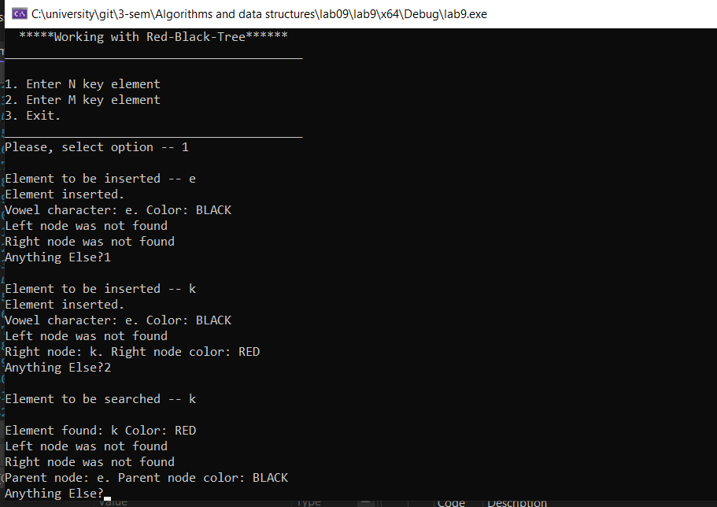

Рис. 1 Результат роботи програми.

**Висновок**

На цій лабораторній роботі я дізналась про нелінійні структури даних, а саме про червоно-чорні дерева, реалізувала програму за допомогою червоно-чорних дерев та визначила складність алгоритму.